反毒及防治藥物濫用宣導活動成果報告表
學校名稱 | 澎湖縣馬公市虎井國民小學 | 活動地點 | 本校圖書室
講題 | 紫錐花反毒教育宣導 | 辦理時間 | 108.09.03
講師 | 廖悅苓 | 辦理時間 | 108.09.03
參加人數 | 共11人(教職員:6人)
附件 | ■照片 6 張
回饋單 11 份效益評估：*空格內請填寫人數*
選項 | 非常有幫助 | 有幫助 | 普通 | 沒幫助 | 完全沒幫助
1.增進教師對「教育部三級預防輔導策略」了解 | 10 | 1 | 0 | 0 | 0
2.對於強化教師執行校安通報及教育部藥物濫用學生管理系統作業能力 | 10 | 1 | 0 | 0 | 0
3.增進教師對於「辨別疑似藥物濫用學生」能力 | 8 | 3 | 0 | 0 | 0
4.研習課程對於您執行反毒工作 | 9 | 2 | 0 | 0 | 0
5.研習課程對於您提升新興毒品樣態辨識能力 | 7 | 4 | 0 | 0 | 0
6.講師教學態度與方法對於反毒知能之提升 | 8 | 3 | 0 | 0 | 0
合計 | 52 | 14 | 0 | 0 | 0

檢討與建議：此次課程讓教師及學生了解毒品的危害，並讓教師提升對反毒工作的能力；進而在班級對學生宣導反毒。
其他： 無
（本表不足，請自行延伸）

填表人： 單位主管：

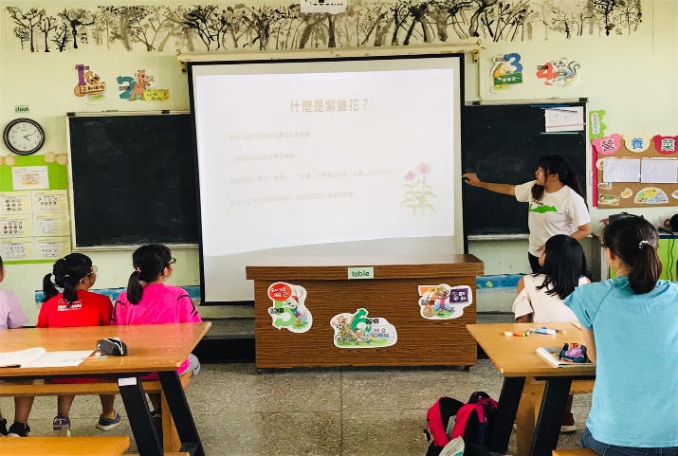 | 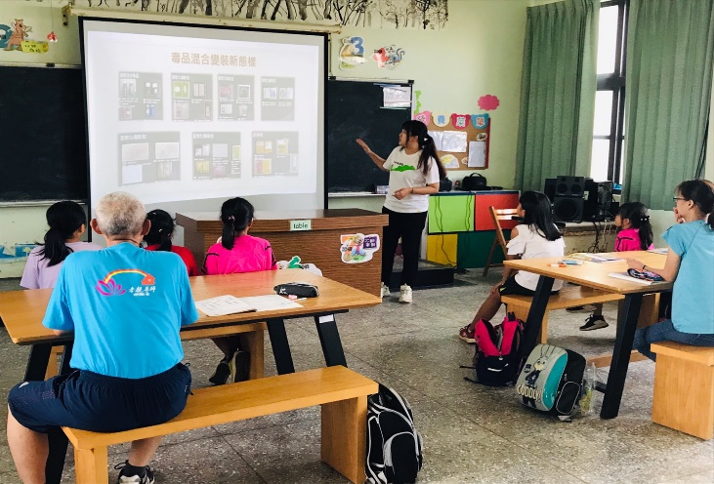
說明:紫錐花宣導活動 | 說明: 紫錐花宣導活動
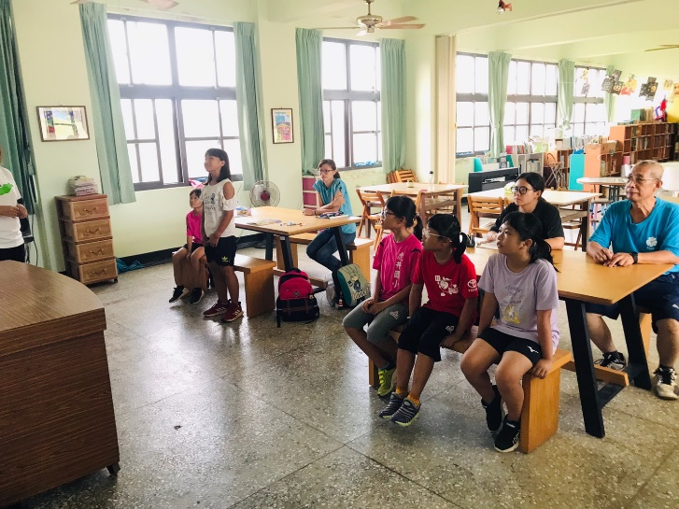 | 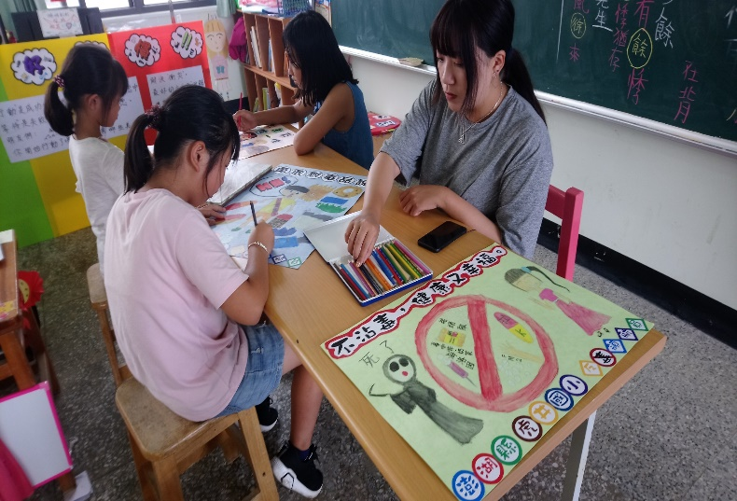
說明: 紫錐花宣導活動 | 說明: 指導學生繪製拒毒海報
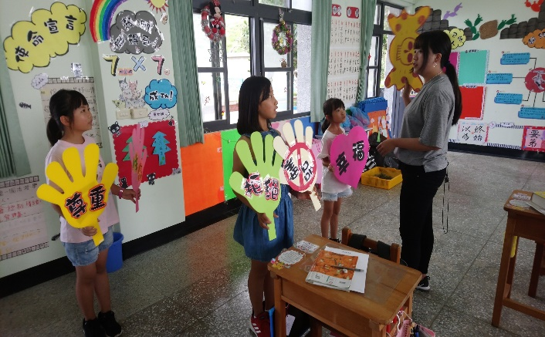 | 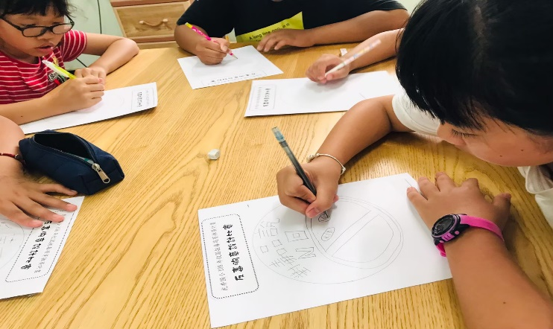
說明:指導學生排練拒毒口號 | 說明:指導學生繪製反毒胸章草稿
反毒及防治藥物濫用宣導活動照片

